**1AC**

**Notions de géométrie**

Vocabulaire

|  |  |  |  |  |
| --- | --- | --- | --- | --- |
| **Je lis** | **Point** | **Droite** | **Segment** | **Demi-droite** |
| **J’écris** |  |  |  |  |
| **Je dessine** |  |  |  |  |

**[AB] est ……………………… (AB) est ……………………… AB est ………………………**

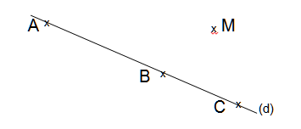

**Exercice 1:**

**Le point A appartient à la droite (d). On note …………… A x**

**Le point M n’appartient pas à la droite (d). On note …………**

**Les point A, B et C appartiennent à la droite (d). B x**

**On dit que A, B et C sont ……………………………**

**Exercice 2:**

Complète par ou 

K …… [MN] K …… (MN) K …… [MN) K …… [NM)

L …… [MN] L …… (MN) L …… [MN) L …… [NM)

I …… [MN] I …… (MN) I …… [MN) I …… [NM)

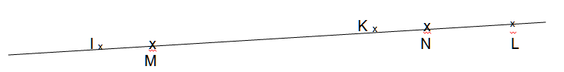

**Exercice 3:**

**1. Trace en rouge la droite (FC), en vert la demi-droite**

**[DE) et en bleu le segment [AF].**

2. Complète par ou :B ……… (AD) F ……… [AD]

A ……… (BD) A ……… [EC)

3. Place un point G avec G  (AD) et G  [BD).



**Exercice 4:**

**Trace en bleu une droite parallèle à chaque segment et en vert, une droite perpendiculaire à chaque segment :**

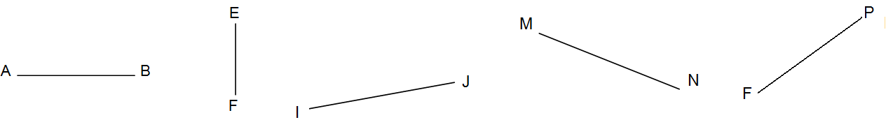

**Exercice 5:**

**1.Trace la droite (d1) passant par le point M**

**et perpendiculaire à la droite (d).**

**2. Trace la droite (d2) passant par le point C**

**et perpendiculaire à la droite (d).**

**3. Trace la droite (d3) passant par le point N**

**et perpendiculaire à la droite (d).**

**4. Que peut-on dire de droites (d1), (d2) et (d3) ?**

**5. Trace la droite (d5) passant par M et perpendiculaire à (d1). Que peut-on dire de droites (d) et (d5) ?**



**Exercice 6:**

**1.** **Trace (d1) perpendiculaire à (d) et (d2) perpendiculaire à (d).**

**2. Trace (d1) parallèle à (d) et (d2) parallèle à (d).**

**3. (d1) est parallèle à (d2). Trace (d) perpendiculaire à(d1).**

**Conclusion : (d1) …… (d2) Conclusion : (d1) …… (d2) Conclusion : (d) …… (d2)**

4. Si deux droites sont perpendiculaires à une même droite alors . . . . . . . . . . . . . . . . . . . . . . . . . . .

5. Si deux droites sont parallèles à une même droite alors . . . . . . . . . . . . . . . . . . . . . . . . . . . . . . .

**6. Si deux droites sont parallèles et si une droite est perpendiculaire à l’une alors . . . . . . . . . . . . . . . . …**

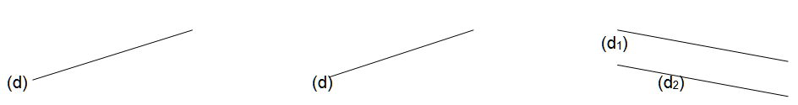

**Exercice 7:**

**On dit que (d) est LA MEDIATRICE du segment [AB] si  :**

* ………………………………………………………………………
* ………………………………………………………………………

1. **Trace la médiatrice de chaque segment :**

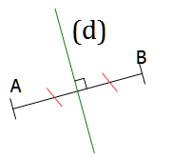

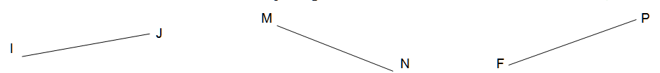

**Exercice 8:**

1. **Trace un segment [AB] de longueur 4cm.**
2. **Place le point C de la demi-droite [BA) tel que BC = 7cm.**
3. **Construis la médiatrice (d1) du segment [AC].**
4. **Construis la médiatrice (d2) du segment [AB].**
5. **Que peut-on dire des droites (d1) et (d2) ? Pourquoi ?**